1. daļa (Teorija – Modeļi)
Atbildēt rakstiski:
- Kas ir modelis?
Modelis ir reālas parādības, objekta vai procesa vienkāršots attēlojums, kas palīdz to saprast, analizēt vai aprēķināt.
- Kādi ir 3 modeļu veidi?
Fiziskais modelis (piemēram, makets)
Matemātiskais modelis (formulas, aprēķini)
Algoritmiskais / informācijas modelis (programma, datu modelis)
- Kāpēc modelī tiek veikta vienkāršošana?
Lai atvieglotu aprēķinus un sapratni, atstājot tikai svarīgāko informāciju.
- Kādi ir modeļa izveides soļi?
Problēmas definēšana
Parametru noteikšana
Modeļa izveide (formula / struktūra)
Testēšana un analīze

2. daļa – Modeļa izveides algoritms

Problēma:
Aprēķināt studenta sekmību.

Parametri (ieraksti parametrus):
- Atzime1
- Atzime2
- Atzime3

Matemātiskais modelis (uzraksti modeli):
- Modelis: Vidējais = (atzīme1 + atzīme2 + atzīme3) / 3
​
Ja:
- Nosacījums: Vidējais ≥ 4 students ir sekmīgs.

3. daļa – Datu modelis
Uzzīmēt ERD: 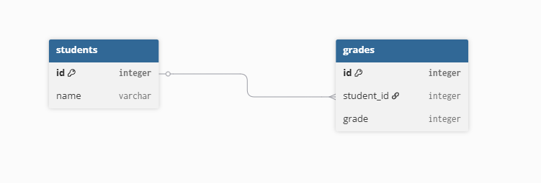Jautājumi:
- Kāda ir saistība starp tabulām?
Atbilde: 1:N (viens students var saņemt vairākas atzīmes)
Kā aprēķināt vidējo SQL valodā?
- Atbilde: SELECT AVG(atzīme)
FROM atzimes
WHERE student_id = 1;

4. daļa – Algoritmiskais modelis

<!DOCTYPE html>

<html>

<head>

<title>Sekmības aprēķins</title>

</head>

<body>

<h2>Studenta sekmības aprēķins</h2>

<input type="number" id="a1" placeholder="1. atzīme">

<input type="number" id="a2" placeholder="2. atzīme">

<input type="number" id="a3" placeholder="3. atzīme">

<button onclick="aprekinat()">Aprēķināt</button>

<p id="rezultats"></p>

<script>

function aprekinat() {

let a1 = Number(document.getElementById("a1").value);

let a2 = Number(document.getElementById("a2").value);

let a3 = Number(document.getElementById("a3").value);

let videjais = (a1 + a2 + a3) / 3;

if (videjais >= 4) {

document.getElementById("rezultats").innerHTML =

"Vidējais: " + videjais.toFixed(2) + " - Students ir sekmīgs.";

} else {

document.getElementById("rezultats").innerHTML =

"Vidējais: " + videjais.toFixed(2) + " - Students nav sekmīgs.";

}

}

</script>

</body>

</html>

5. daļa – Analīze (10 min)
Jautājumi:
- Kas notiks, ja atzīme būs 11?
Modelis to pieņems un vidējais palielināsies, bet reālajā sistēmā jābūt pārbaudei (1–10 robežās).
- Kā uzlabot modeli?
Pievienot datu validāciju (atzīmes tikai no 1 līdz 10), vairāk atzīmju, svērto vidējo.
- Kā šo modeli realizēt servera pusē?
Izmantojot PHP vai citu servera valodu:
saglabāt atzīmes datubāzē
aprēķināt vidējo ar SQL (AVG)
atgriezt rezultātu lietotājam

